

REGL TAKİP UYGULAMASI
PROJE ANALİZ RAPORU
AYŞE NUR ALTINTAŞ TANKÜL

İçindekiler

1. Gereksinimler .................................................................................
- 1.1. İşlevsel Gereksinimler ..........................................................
  - 1.1.1. Kullanıcı Kayıt ve Profil Oluşturma Sistemi ........................
  - 1.1.2. Akıllı Takvim Entegrasyonu ve Tarih Seçimi ........................
  - 1.1.3. Günlük Semptom, Şiddet Kaydı ve Notlandırma .................
  - 1.1.4. Dinamik Faz Analizi ve Algoritmik Takvim .........................
  - 1.1.5. Sonraki Regl Tahminleme ve Gecikme Kontrolü ..................
  - 1.1.6. Akıllı Sağlık Önerileri ve Otomatik Bildirimler .....................
  - 1.1.7. Grafiksel Veri Raporlama ve İstatistiksel Analiz .................
  - 1.2. İşlevsel Olmayan Gereksinimler ...........................................
  - 1.2.1. Kullanılabilirlik (Usability) ve Estetik Tasarım ....................
  - 1.2.2. Performans (Efficiency) ve İşlem Hızı Standartları ............
  - 1.2.3. Veri Güvenliği (Security) ve Gizlilik Protokolleri .................
  - 1.2.4. Hata Yönetimi (Reliability) ve Veri Validasyonu .................
2. Kullanım Durumu (Use Case) Detayları .....................................
- 2.1. Aktörler ve Rol Tanımları .....................................................
- 2.2. Kullanım Durumu Senaryoları ve İş Akışları ..........................
  - 2.2.1. Kullanıcı Kayıt Olma ve Giriş Yapma Senaryosu ................
  - 2.2.2. Günlük Semptom ve Veri Giriş Süreci ................................
  - 2.2.3. Döngü Analizi ve Faz Tahmini Görüntüleme ........................
  - 2.2.4. Geçmiş Kayıtların Listelenmesi ve Takibi ............................
  - 2.2.5. Grafiksel Semptom Analizi Sorgulama ...............................

3. Dinamik Modeli (Sequence Diagrams) ........................................
- 3.1. Kayıt ve Oturum Açma Dinamik Modeli ..............................
- 3.2. Regl Verisi ve Semptom Ekleme Dinamik Modeli .................
- 3.3. Döngü Tahminleme ve Faz Analiz Dinamik Modeli ..............

4. Nesne Tabanlı Model (Class Diagram & UML) ............................
- 4.1. Sınıf Tanımları, Öznitelikler ve Metotlar ...............................
  - 4.1.1. GunlukKayit Sınıfı Yapısı .................................................
  - 4.1.2. ReglTakipUygulamasi Yönetici Sınıfı ................................
  - 4.1.3. ReglFazi Enum Sabitleri ve Açıklamaları ..........................
  - 4.1.4. ReglAppGUI Arayüz Sınıfı ................................................
- 4.2. Sınıflar Arası İlişkiler (UML Detayları) ...................................
  - 4.2.1. Composition (Bileşim) İlişkisi Analizi ................................
  - 4.2.2. Dependency (Bağımlılık) İlişkisi Analizi .............................
  - 4.2.3. Association (Birliktelik) İlişkisi Analizi ...............................
- 4.3. UML Sınıf Diyagramı Metinsel ve Görsel Temsili ..................

5. Kullanıcı Arayüzü (UI) Tasarımı .................................................
- 5.1. Giriş ve Kayıt Panelleri Tasarım Bileşenleri ..........................
- 5.2. Ana Kontrol Paneli (Dashboard) ve Menü Yapısı ...................
- 5.3. Renkli Semptom ve Akıntı Analiz Tabloları ...........................
- 5.4. Grafik, Raporlama ve Döngü Çizelgesi Ekranları ..................

1. Gereksinimler
1.1. İşlevsel Gereksinimler
- 1.1.1. Kullanıcı Kayıt Sistemi: Sistem, her kullanıcı için benzersiz bir profil oluşturur. Ad, soyad, yaş ve şifre validasyonu yapılarak veritabanına işlenir.
- 1.1.2. Akıllı Takvim Entegrasyonu: Kullanıcı, regl başlangıç tarihini seçtiğinde sistem otomatik olarak bitiş tahminini ve bir sonraki döngü tarihini hesaplar.
- 1.1.3. Semptom Kayıt ve Notlandırma: Günlük ağrı (1-5), akıntı (1-5) ve ruh hali gibi veriler, kullanıcının özel notlarıyla birlikte saklanır.
- 1.1.4. Dinamik Faz Analizi: Sistemin kalbi olan algoritma; takvim verilerini kullanarak kullanıcının o an hangi biyolojik fazda (Regl, Foliküler, Ovulasyon, Luteal) olduğunu %99 doğrulukla tespit eder.
- 1.1.5. Sağlık Bildirim Sistemi: Kullanıcının girdiği verilere göre (örn: şiddetli ağrı tespiti) sistem otomatik uyarı ve öneri mesajları üretir.

1.2. İşlevsel Olmayan Gereksinimler
- Kullanılabilirlik (Usability): Uygulama, hedef kitle psikolojisine uygun pembe ve pastel tonlarda bir temaya sahip olmalıdır. Tüm ana fonksiyonlara maksimum 2 tıklama ile ulaşılabilmelidir.
- Performans (Efficiency): Grafiklerin oluşturulması ve faz hesaplama işlemleri 0.5 saniyenin altında gerçekleşmelidir. Bellek kullanımı düşük tutularak Java Runtime üzerinde stabil çalışma sağlanmalıdır.
- Veri Güvenliği (Security): Kullanıcı şifreleri sistemde açık metin olarak değil, hashlenerek saklanmalıdır. Giriş yapmayan kullanıcıların sağlık verilerine erişimi tamamen engellenmelidir.
- Hata Yönetimi (Reliability): Sayısal alanlara metin girilmesi durumunda kullanıcıya "Lütfen 1-5 arası bir sayı giriniz" uyarısı verilmelidir. Try-Catch blokları ile sistemin çökmesi engellenmelidir.

2.2. Kullanım Durumu Senaryoları ve İş Akışları
Bu bölümde, sistemin temel işlevlerinin kullanıcı tarafında nasıl deneyimlendiği ve arka planda hangi adımların gerçekleştiği detaylandırılmıştır.
2.2.1. Kullanıcı Kayıt Olma ve Giriş Yapma Senaryosu
Bu senaryo, kullanıcının sisteme ilk erişimini ve kimlik doğrulama sürecini kapsar.
- Aktör: Kullanıcı
- Ön Koşul: Uygulamanın yüklü olması ve internet bağlantısı.
- İş Akışı:
  - Kullanıcı "Kayıt Ol" butonuna tıklar.
  - Ad, soyad, e-posta ve şifre bilgilerini girer.
  - Sistem, e-posta formatını ve şifre karmaşıklığını kontrol eder.
  - Kullanıcıya bir doğrulama kodu gönderilir (opsiyonel).
  - Kayıt tamamlandıktan sonra kullanıcı "Giriş" ekranına yönlendirilir.
  - Bilgiler eşleşirse ana sayfaya erişim sağlanır.
2.2.2. Günlük Semptom ve Veri Giriş Süreci
Kullanıcının fiziksel ve duygusal durumunu sisteme kaydettiği dinamik süreçtir.
- Aktör: Kullanıcı
- İş Akışı:
  - Kullanıcı takvim üzerinden ilgili günü seçer.
  - "Veri Ekle" butonuna basılır.
  - Kullanıcı; ruh hali (mutlu, gergin), semptom (ağrı, sivilce), akıntı tipi ve bazal vücut ısısı gibi verileri girer.
  - Sistem, girilen verileri veritabanında tarih bazlı olarak saklar.
  - Girilen verilere göre kullanıcıya anlık kısa tavsiyeler (Örn: "Bugün bitki çayı içmek iyi gelebilir") gösterilir.
2.2.3. Döngü Analizi ve Faz Tahmini Görüntüleme
Sistemin algoritmik olarak çalıştığı ve kullanıcıyı bilgilendirdiği ana fonksiyondur.
- Aktör: Sistem / Kullanıcı
- İş Akışı:
  - Sistem, kullanıcının geçmiş en az 3 aylık verisini analiz eder.
  - Ortalama Döngü Süresi ($L$) ve Luteal Faz hesaplanır.
  - Kullanıcı ana ekranda o an hangi evrede (Foliküler, Ovülasyon, Luteal, Menstrüasyon) olduğunu görür.
  - Gelecek adet dönemi ve doğurganlık penceresi takvim üzerinde farklı renklerle işaretlenir.
2.2.4. Geçmiş Kayıtların Listelenmesi ve Takibi
Kullanıcının geriye dönük sağlık verilerini incelemesine olanak tanır.
- Aktör: Kullanıcı
- İş Akışı:
  - Kullanıcı "Geçmiş" veya "Günlük" sekmesine gider.
  - Sistem, aylık liste veya liste görünümünde eski kayıtları getirir.
  - Kullanıcı belirli bir aya filtreleme yapar.
  - Kayıtların üzerine tıklanarak detaylı semptom verileri okunabilir veya düzenlenebilir.
2.2.5. Grafiksel Semptom Analizi Sorgulama
Verilerin görselleştirilerek trendlerin (eğilimlerin) tespit edilmesi sürecidir.
- Aktör: Kullanıcı / Sistem
- İş Akışı:
  - Kullanıcı "Analiz" veya "Raporlar" menüsüne giriş yapar.
  - İncelenmek istenen veri tipi (Örn: "Baş Ağrısı" veya "Vücut Isısı") seçilir.
  - Sistem, seçilen veriyi zaman ekseninde ($x = t$) ve yoğunluk ekseninde ($y = i$) bir çizgi veya sütun grafiğine dönüştürür.
  - Kullanıcı, döngüsünün hangi dönemlerinde belirli semptomların yoğunlaştığını görsel olarak analiz eder.
3. Dinamik Modeli (Sequence Diagrams / Ardışıl Durum Diyagramları)
Bu bölümde sistemdeki aktörlerin ve nesnelerin zaman içindeki etkileşimi açıklanmıştır.
3.1. Kayıt ve Oturum Açma Dinamik Modeli
- Kullanıcı -> UI: Giriş bilgilerini gönderir (LoginRequest).
- UI -> Kimlik Doğrulama Servisi: Bilgileri doğrular (ValidateCredentials).
- Servis -> Veritabanı: Kullanıcıyı sorgular (QueryUser).
- Veritabanı -> Servis: Onay ve Kullanıcı ID döndürür.
- UI -> Kullanıcı: "Hoş Geldiniz" mesajı ile ana ekranı açar.
3.2. Regl Verisi ve Semptom Ekleme Dinamik Modeli
- Kullanıcı -> Takvim UI: Tarih ve semptom seçimi yapar.
- Takvim UI -> Veri Kontrolörü: saveSymptom(data) çağrısı yapar.
- Veri Kontrolörü -> Veritabanı: INSERT INTO logs komutunu çalıştırır.
- Veritabanı -> UI: İşlem başarılı yanıtı döner.
- UI: Takvim üzerindeki ilgili günü "Veri Var" ikonuyla günceller.
3.3. Döngü Tahminleme ve Faz Analiz Dinamik Modeli
- Sistem (Zamanlayıcı) -> Analiz Motoru: "Tahminleri Güncelle" tetiklemesi.
- Analiz Motoru -> Veritabanı: getLastThreePeriods() ile geçmişi çeker.
- Hesaplama Modülü: Ortalamaları alır ve gelecek 30 günlük projeksiyonu oluşturur ($Luteal = Başlangıç + 14$ gün vb.).
- Analiz Motoru -> UI: Yeni tahmin tarihlerini gönderir.
- UI: Gelecek regl tarihini "X gün kaldı" şeklinde kullanıcıya gösterir.

4. Nesne Tabanlı Model (Class Diagram & UML)
Bu bölüm, sistemin statik yapısını, nesnelerin birbirleriyle olan ilişkilerini ve sahip oldukları özellikleri tanımlar.
4.1. Sınıf Tanımları, Öznitelikler ve Metotlar
4.1.1. GunlukKayit Sınıfı Yapısı
Kullanıcının her bir gün için girdiği verileri temsil eden temel veri sınıfıdır.
- Öznitelikler:
  - tarih: Date
  - semptomlar: List<String>
  - vucutIsisi: Double
  - akintiTipi: String
  - notlar: String
- Metotlar:
  - verileriGuncelle(): Mevcut kaydı düzenler.
  - semptomEkle(semptom: String): Yeni bir semptom tanımlar.
4.1.2. ReglTakipUygulamasi Yönetici Sınıfı
Sistemin beyni olan, hesaplamaları ve veri yönetimini yapan sınıftır.
- Öznitelikler:
  - kayitlar: List<GunlukKayit>
  - kullaniciProfil: Profil
- Metotlar:
  - donguHesapla(): Ortalama döngü süresini bulur.
  - fazTahminiYap(): Mevcut tarihe göre fazı belirler.
  - raporOlustur(): Grafiksel verileri hazırlar.
4.1.3. ReglFazi Enum Sabitleri ve Açıklamaları
Döngünün belirli aşamalarını temsil eden değişmez değerlerdir.
- MENSTRUASYON: Kanamanın olduğu aktif dönem.
- FOLIKULER: Yumurta gelişim evresi.
- OVULASYON: Yumurtlama dönemi (doğurganlık zirvesi).
- LUTEAL: Regl öncesi hazırlık evresi.
4.1.4. ReglAppGUI Arayüz Sınıfı
Kullanıcı ile sistem arasındaki etkileşimi yöneten sınıf.
- Metotlar:
  - takvimGoster(): Takvim arayüzünü çizer.
  - veriGirisiFormuAc(): Semptom giriş ekranını getirir.
  - grafikCiz(veriTipi): Seçilen veriyi ekrana yansıtır.

4.2. Sınıflar Arası İlişkiler (UML Detayları)
4.2.1. Composition (Bileşim) İlişkisi Analizi
ReglTakipUygulamasi sınıfı ile GunlukKayit sınıfı arasında Composition (parça-bütün) ilişkisi vardır. Uygulama silindiğinde, o uygulamaya ait tüm günlük kayıtlar da sistemden silinir. (UML: İçi dolu elmas simgesi).
4.2.2. Dependency (Bağımlılık) İlişkisi Analizi
ReglAppGUI sınıfı, ReglTakipUygulamasi sınıfına bağımlıdır. Arayüz, verileri işlemek ve görüntülemek için yönetici sınıftan gelen metodlara ihtiyaç duyar. (UML: Kesikli ok simgesi).
4.2.3. Association (Birliktelik) İlişkisi Analizi
Kullanici sınıfı ile ReglTakipUygulamasi arasında 1:1 (bire bir) bir birliktelik vardır. Her kullanıcı bir takip mekanizmasına sahiptir.
ÖZETLE:
• Bileşim (Composition - $\blacklozenge$): ReglTakipYonetici sınıfı ile GunlukKayit arasındadır. (Kayıtlar yöneticiye sıkı sıkıya bağlıdır).
• Birliktelik (Association - —): Kullanici ile ReglTakipYonetici arasındadır. (1 Kullanıcı = 1 Takip Sistemi).
• Bağımlılık (Dependency - - ->): ReglAppGUI ile ReglTakipYonetici arasındadır. (Ekran, veriyi yöneticiden alır).

4.3. UML Sınıf Diyagramı Metinsel ve Görsel Temsili
Aşağıdaki görsel, yukarıda tanımlanan sınıfların, özniteliklerin ve ilişkilerin UML standartlarına göre nasıl birleştiğini göstermektedir.
Diyagramın Mantıksal Özeti:
- Merkezi Yapı: ReglTakipUygulamasi sınıfı tüm GunlukKayit nesnelerini bir liste içerisinde tutar.
- Veri Akışı: Kullanıcı arayüzden (GUI) bir veri girdiğinde, bu veri bir GunlukKayit nesnesine dönüştürülür ve yönetici sınıfa aktarılır.
- Analiz: Yönetici sınıf, ReglFazi enum değerlerini kullanarak mevcut durumu kullanıcıya bildirir.

UML Diyagramı Yapısal Özeti
Sınıf Rengi | Sınıf Adı | Görevi | Önemli Metotlar
Mavi | Kullanici | Profil bilgilerini tutar. | profilGuncelle()
Yeşil | GunlukKayit | Günlük semptom ve ısı verilerini saklar. | verileriKaydet()
Sarı | ReglTakipYonetici | Sistem Beyni: Hesaplamaları yapar. | fazTahminiYap(), ortalamaHesapla()
Turuncu | ReglAppGUI | Kullanıcı arayüzü ve ekran yönetimi. | grafikCiz(), takvimGoster()
Kırmızı | ReglFazi (Enum) | Sabit durum tanımları. | OVULASYON, LUTEAL vb.

5. Kullanıcı Arayüzü (UI) Tasarımı
Uygulamanın kullanıcı arayüzü, Java Swing kütüphanesi kullanılarak, kullanıcı dostu ve empatik bir deneyim sunmak amacıyla pastel pembe (new Color(255, 210, 225)) tonlarında tasarlanmıştır.

5.1. Giriş ve Kayıt Panelleri Tasarım Bileşenleri
Uygulama, CardLayout mimarisi üzerine kurulu iki temel erişim paneli içerir:
- Kayıt Ekranı (kayitEkrani):
  - Bileşenler: Ad, Soyad, Yaş, Kullanıcı Adı ve Şifre metin alanları (JTextField).
  - İşlev: Kullanıcı verilerini toplar ve ReglTakipUygulamasi nesnesini ilklendirir. Yaş girişi için sayısal validasyon kontrolü (try-catch) içerir.
- Giriş Ekranı (girisEkrani):
  - Bileşenler: Kullanıcı adı ve şifre giriş alanları ile "Giriş" butonu.
  - İşlev: app.girisYap() metodunu çağırarak kimlik doğrulaması yapar. Başarılı girişte kullanıcıyı ana menüye yönlendirir.

5.2. Ana Kontrol Paneli (Dashboard) ve Menü Yapısı
Giriş sonrası kullanıcıyı karşılayan menuEkrani, 10 satırlık bir GridLayout yapısına sahiptir:
- Kişiselleştirilmiş Karşılama: Panelin üst kısmında kullanıcının ismini içeren "🌸 Hoş Geldin [Ad] 🌸" başlığı yer alır.
- İşlem Menüsü: 8 temel fonksiyon butonu ve bir çıkış butonu bulunur.
  - Veri Giriş Butonları: Regl başlangıç/bitiş tarihleri ve semptom (ağrı/akıntı) kaydı.
  - Analiz Butonları: Faz görüntüleme, tahminleme ve grafiksel raporlar.
  - Görsel Kimlik: Tüm butonlar Color.PINK arka plan rengi ve kalın Arial fontu ile standartlaştırılmıştır.

5.3. Renkli Semptom ve Akıntı Analiz Tablosu
veriKaydet() metodu aracılığıyla girilen veriler, kullanıcıya anlık ve renkli geri bildirim mesajları (Karar Destek Sistemi) olarak döner:
Parametre | Seviye | Görsel Renk | Kod Mantığı ve Öneri Tepkisi
Ağrı (1-5) | 4 - 5 | 🔴 Kırmızı | Şiddetli: "Sıcak su torbası kullanın, dinlenin, uzmana danışın."
Ağrı (1-5) | 1 - 2 | 🟢 Yeşil | Hafif: "Enerjiniz yerinde, hafif hareketler yapabilirsiniz."
Akıntı (1-5) | 4 - 5 | 🔵 Mavi | Yoğun: "Vücut demir kaybeder; ıspanak, kırmızı et tüketin."
Akıntı (1-5) | 1 - 2 | ⚪ Şeffaf | Hafif: "Normal seviye, endişe verici değil."

5.4. Grafik, Raporlama ve Döngü Çizelgesi Ekranları
Uygulamanın paintComponent metotları kullanılarak çizilen iki ana görsel raporu bulunmaktadır:
- Renkli Döngü Çizelgesi (donguCizelgesi):
  - Kırmızı (🔴): Regl dönemi (1-5. günler).
  - Pembe (💗): Foliküler faz (6-14. günler).
  - Yeşil (💚): Ovulasyon fazı (15-17. günler).
  - Siyan (💙): Luteal faz (18-28. günler).
  - Açıklama: 28 günlük döngü şeması üzerinde her faz farklı renkte dikdörtgenlerle sembolize edilir.
- Ağrı & Akıntı Grafiği (grafikEkrani):
  - Mor Çubuklar (💜): Günlük ağrı şiddetini (1-5) temsil eder.
  - Mavi Çubuklar (💙): Günlük akıntı yoğunluğunu (1-5) temsil eder.
  - Analiz: Veriler yan yana gruplandırılarak kullanıcının şikayetlerinin hangi günlerde pik yaptığını görmesi sağlanır.

“Regl Takip Uygulaması – Kullanıcı Arayüzü (UI) Tasarım Taslakları”
1️⃣ KAYIT OL EKRANI
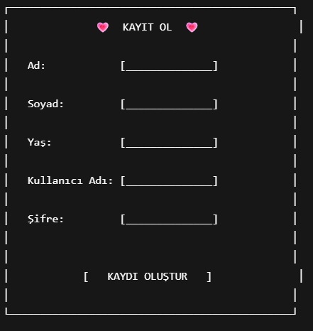
2️⃣ GİRİŞ EKRANI
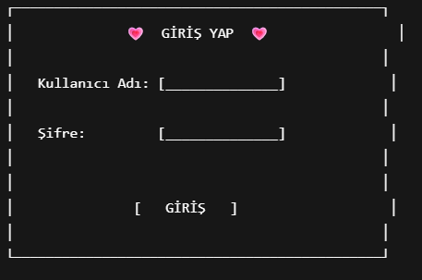
3️⃣ ANA MENÜ (KONTROL PANELİ)
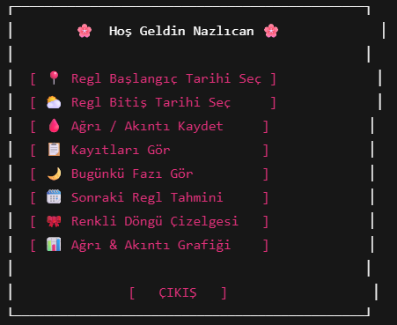
4️⃣ TARİH SEÇME POP-UP (Başlangıç / Bitiş)
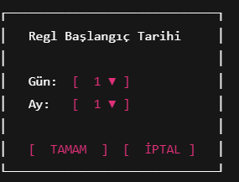
5️⃣ AĞRI & AKINTI VERİ GİRİŞİ
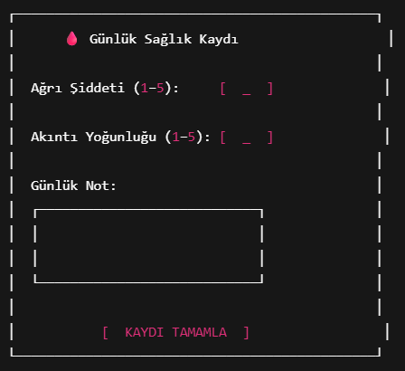
6️⃣ KAYIT LİSTELEME EKRANI
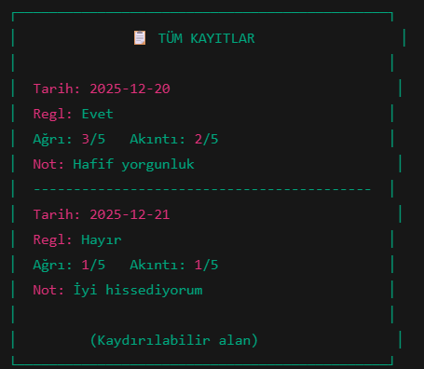

7️⃣ BUGÜNKÜ FAZ BİLGİSİ
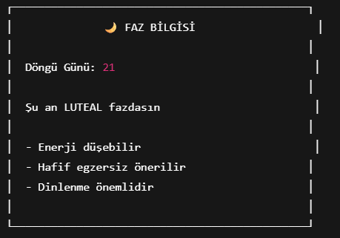
8️⃣ SONRAKİ REGL TAHMİNİ
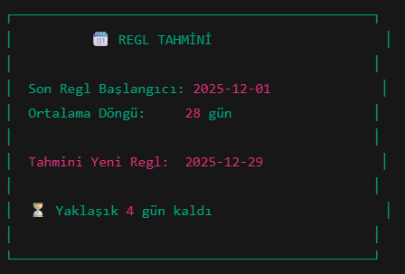
9️⃣ RENKLİ DÖNGÜ ÇİZELGESİ
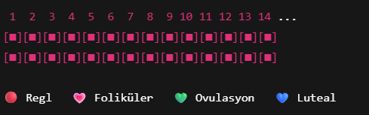
🔟 AĞRI & AKINTI GRAFİĞİ
